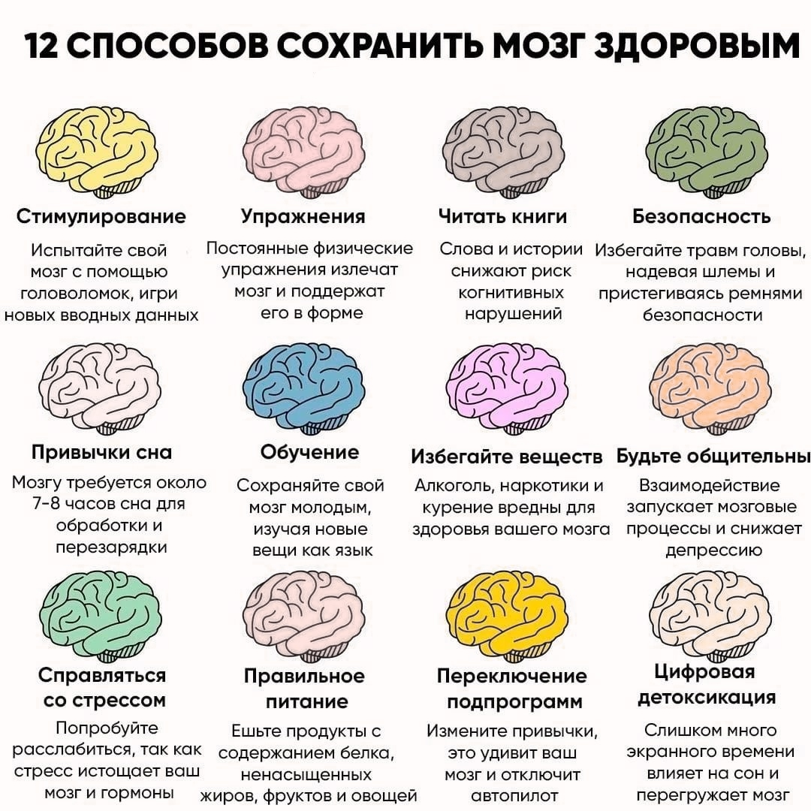

Как сохранить ясность ума и остроту памяти до глубокой старости?

Многие думают, что с возрастом мозг неизбежно «устает», память ухудшается, а учиться новому становится почти невозможно. Но современная нейропсихология с этим категорически не согласна! Наш мозг — это удивительно пластичная система, которая способна меняться, адаптироваться и даже становиться сильнее на протяжении всей жизни. Главное — знать, как о нем правильно заботиться.

Давайте разберем эти ключевые привычки, которые станут вашим личным эликсиром молодости для мозга. Это не волшебные таблетки, а простые, но невероятно эффективные действия, которые может внедрить в свою жизнь каждый.

1. Тренируйте свой «умственный мускул» (Стимулирование и Обучение)

Мозг, как и мышцы, нуждается в постоянной нагрузке, чтобы не атрофироваться. Рутинные, автоматические действия не заставляют его напрягаться. Поэтому бросайте ему вызов!

Примеры: Вместо привычных сканвордов попробуйте решать судоку, логические задачи или играть в стратегические игры (шахматы, го). Начните учить 10 новых слов на иностранном языке каждый день — это создает мощные нейронные связи. Запишитесь на курсы, которые вам интересны: от гончарного мастерства до программирования. Любая новая информация — это стройматериал для вашего мозга.

2. Движение — жизнь для нейронов (Упражнения)

Постоянные физические упражнения — это один из самых мощных стимуляторов здоровья мозга. Когда вы двигаетесь, улучшается кровоснабжение мозга, он получает больше кислорода и питательных веществ. Более того, физическая активность способствует выработке нейротрофического фактора мозга (BDNF) — белка, который называют «удобрением для нейронов».

Примеры: Не обязательно становиться марафонцем. Достаточно 30-40 минут умеренной активности в день: быстрая ходьба, плавание, езда на велосипеде, танцы. Даже простая прогулка в парке уже принесет огромную пользу.

3. Питайте мозг правильно (Правильное питание)

То, что вы едите, напрямую влияет на когнитивные функции. Мозг — очень «прожорливый» орган, и ему нужны качественные строительные материалы.

Примеры: Включите в рацион продукты, богатые Омега-3 жирными кислотами (жирная рыба, орехи, льняное семя), антиоксидантами (ягоды, темный шоколад, зеленый чай) и сложными углеводами (цельнозерновые крупы). Избегайте избытка сахара и обработанных продуктов, которые вызывают воспаление и «туман в голове».

4. Качественный сон — ночная перезагрузка (Привычки сна)

Во сне мозг не отдыхает, а активно работает! Он обрабатывает полученную за день информацию, переносит воспоминания из кратковременной памяти в долговременную и буквально «очищается» от токсичных продуктов жизнедеятельности. Недостаток сна ведет к проблемам с концентрацией, памятью и настроением.

Примеры: Старайтесь спать 7-8 часов. Создайте ритуал отхода ко сну: проветрите комнату, почитайте бумажную книгу, примите теплую ванну. И самое главное — отложите телефон за час до сна.

5. Эмоциональная гигиена и социальные связи (Справляться со стрессом и Быть общительным)

Хронический стресс — это яд для мозга. Он повышает уровень кортизола, который разрушает клетки гиппокампа — области, отвечающей за память и обучение. А вот живое общение, наоборот, стимулирует выработку «гормонов счастья» и является сложнейшей тренировкой для мозга, ведь нужно считывать эмоции, поддерживать диалог и анализировать информацию.

Примеры: Найдите свой способ борьбы со стрессом: медитация, йога, дыхательные практики, хобби. Регулярно встречайтесь с друзьями и близкими, обсуждайте интересные темы, делитесь переживаниями. Живое общение не заменит ни один мессенджер.

6. Выключайте автопилот и устраивайте цифровой детокс (Переключение подпрограмм и Цифровая детоксикация)

Большую часть дня мы живем на «автопилоте», выполняя привычные действия. Это экономит энергию, но не развивает мозг. А постоянный поток информации из гаджетов перегружает нашу рабочую память и истощает когнитивные ресурсы.

Примеры: Попробуйте почистить зубы левой рукой (если вы правша), выберите новый маршрут до работы, переставьте мебель в комнате. Эти мелочи «встряхивают» мозг. Выделяйте время в течение дня, когда вы полностью отключаетесь от гаджетов. Например, «час тишины» вечером, когда вы просто слушаете музыку или общаетесь с семьей.

7. Безопасность и отказ от вредного (Безопасность и Избегайте веществ)

Это очевидные, но крайне важные пункты. Травмы головы могут иметь долгосрочные и разрушительные последствия. А алкоголь, никотин и другие психоактивные вещества являются прямыми нейротоксинами, которые убивают клетки мозга. Чтение книг, в свою очередь, является прекрасной профилактикой когнитивных нарушений, обогащая словарный запас и тренируя воображение.

Примеры: Всегда пристегивайтесь в машине. Надевайте шлем при катании на велосипеде или роликах. Сократите или полностью откажитесь от употребления алкоголя и курения. А вместо просмотра сериала перед сном, почитайте 20-30 страниц хорошей книги.

8. Будьте общительны: Социальные связи как лучший витамин для мозга

Человек — существо глубоко социальное. Изоляция и одиночество действуют на наш мозг разрушительно, в то время как живое, качественное общение является для него мощнейшим стимулятором и антидепрессантом. Почему? Во время разговора мозг выполняет колоссальную работу: он анализирует речь собеседника, подбирает слова для ответа, считывает невербальные сигналы (мимику, жесты), активирует центры памяти, чтобы извлечь нужные воспоминания, и задействует эмпатию, чтобы понять эмоции другого человека. Это комплексная тренировка, которую не заменит ни одна головоломка.

Примеры из жизни: Вместо того чтобы просто переписываться в мессенджере, позвоните другу или родственнику. Устройте себе за правило хотя бы раз в неделю встречаться с людьми, общение с которыми приносит вам радость. Запишитесь в клуб по интересам — будь то книжный клуб, курсы садоводства или группа любителей скандинавской ходьбы. Обсуждение общих тем, споры и обмен мнениями невероятно обогащают нейронные связи.

9. Справляйтесь со стрессом: Эмоциональная гигиена на каждый день

Если мозг — это суперкомпьютер, то хронический стресс — это вирус, который постоянно замедляет его работу и повреждает «железо». Под воздействием стрессового гормона кортизола буквально разрушаются клетки гиппокампа — отдела мозга, критически важного для обучения и памяти. Поэтому умение расслабляться и «перезагружаться» — это не роскошь, а жизненная необходимость для сохранения когнитивных функций.

Примеры из жизни: Найдите то, что помогает именно вам «сбросить пар». Для кого-то это 15-минутная медитация с помощью специального приложения. Для другого — прогулка в парке без телефона и наушников, просто созерцая природу. Третьему поможет ведение дневника, куда можно выплеснуть все тревоги. Даже простое глубокое дыхание в течение 5 минут (медленный вдох на 4 счета, задержка на 4 и плавный выдох на 6-8 счетов) способно значительно снизить уровень стресса.

10. Переключение подпрограмм: Взломайте рутину и выключите автопилот

Наш мозг обожает экономить энергию, поэтому большую часть повседневных дел он переводит в режим «автопилота». Мы чистим зубы, ведем машину по знакомому маршруту, готовим привычный завтрак, совершенно не задумываясь. Это удобно, но абсолютно не развивает мозг. Чтобы заставить его формировать новые нейронные связи, нужно его периодически «удивлять», ломая привычные шаблоны.

Примеры из жизни: Попробуйте на один день стать «левшой» (или «правшой», если вы левша): почистите зубы, попробуйте написать пару предложений или воспользуйтесь компьютерной мышкой не доминирующей рукой. Это будет сложно и неуклюже, но мозг в этот момент будет работать на полную мощность! Выберите совершенно новый, пусть и более длинный, маршрут до работы. Попробуйте принять душ с закрытыми глазами, ориентируясь только на тактильные ощущения. Эти простые действия вырывают мозг из спячки и заставляют его активно работать.

11. Цифровая детоксикация: Освободите мозг от информационного шума

Мы живем в эпоху информационной перегрузки. Бесконечный поток уведомлений, новостей, сообщений и коротких видео истощает наши когнитивные ресурсы, в первую очередь — внимание. Мозг просто не приспособлен к такому объему разрозненной информации. Это приводит к так называемому «цифровому туману»: сложно сконцентрироваться, ухудшается память, появляется постоянное чувство усталости.

Примеры из жизни: Устройте себе «цифровой комендантский час» — например, откладывайте все гаджеты за час-полтора до сна. Синий свет экранов мешает выработке мелатонина (гормона сна), а информационный поток не дает мозгу успокоиться. Отключите все некритичные уведомления на телефоне. Выделите в течение дня «часы тишины», когда вы сознательно не берете в руки смартфон, а вместо этого читаете бумажную книгу, слушаете музыку или просто смотрите в окно.

Забота о мозге — это не разовый проект, а образ жизни. Интегрируя эти простые, но эффективные привычки в свою повседневность, вы делаете самую ценную инвестицию в свое будущее — инвестицию в ясный ум, крепкую память и высокое качество жизни на долгие годы.

